Statistikk og simulering

Utførte ett forsøk hvor jeg simulerte å sende 1000 11-bits ord over en binær symmetrisk kanal som ble kodet med [31, 11] BCH feilrettingskoden. På histogrammet under har vi resultatet av simuleringen. 0 betyr at det ikke var noen ord feil i meldingen, mens 1 betyr at det var ett ord feil. Vi ser på histogrammet at sannsynligheten for ord feil er veldig liten.
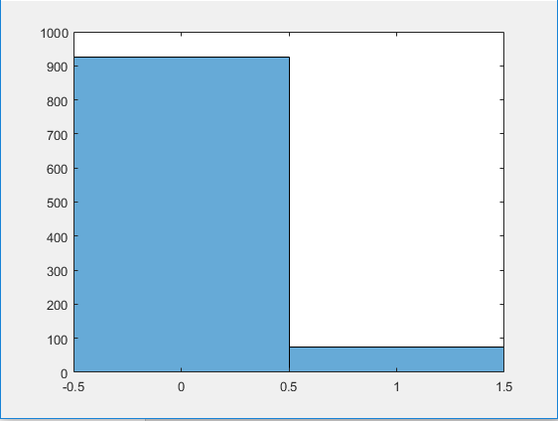

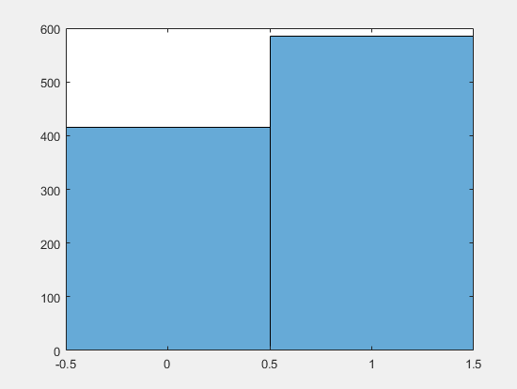
N=1000 og p = 0.2

